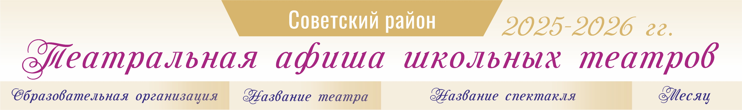
МБОУ СОШ №102 | Неформат | Снежная королева | Декабрь

